ДОГОВОР ПОСТАВКИ № _________
специальной одежды, обуви, СИЗ для работников обособленного подразделения
«Нефтеюганский регион» АО «ЮТЭК-Пыть-Ях» в 2022 году
г. Пыть-Ях | «_____» _____________ 2022 г.
Акционерное общество «Югорская территориальная энергетическая компания – Пыть-Ях» (АО «ЮТЭК – Пыть-Ях»), именуемое в дальнейшем Покупатель, в лице директора Турутина Александра Викторовича, действующего на основании Устава, с одной стороны и
Общество с ограниченной ответственностью «Торговый дом «Восток-Сервис», именуемое в дальнейшем Поставщик, в лице генерального директора Чуркиной Лилии Ивановны, действующего на основании Устава, с другой стороны,
совместно именуемые Стороны, а по отдельности Сторона, на основании решения комиссии по осуществлению закупок товаров, работ, услуг для нужд АО «ЮТЭК – Пыть-Ях» (протокол № 83-2 от 23.09.2022г. заключили настоящий договор (далее по тексту – Договор) о нижеследующем:

1. Предмет договора.
  - Поставщик обязуется поставить, а Покупатель принять и оплатить товар, указанный в Спецификации (Приложение № 1 к Договору) и соответствующий техническим характеристикам (Приложение № 2 к Договору), в ассортименте и количестве согласно заявок Покупателя, в сроки и на условиях, предусмотренных Договором.

2.Сроки и порядок поставки.
  - Поставка товара (отдельных партий) по Договору осуществляется в соответствии со Спецификацией и на основании предварительных заявок Покупателя. Срок поставки товара – в течение 3 (трех) календарных дней с момента поступления Поставщику заявки от Покупателя. Заявка оформляется Покупателем в свободной форме и направляется Поставщику по факсу, электронной почте kurgan@vostok.ru.
  - Срок поставки Товара может быть изменен на основании письменной заявки, направленной Покупателем и согласованной с Поставщиком. Заявка подается не менее чем за 3 дней до планируемой даты поставки и должна содержать наименование, ассортимент, количество товара, дату поставки.
  - Товар поставляется Поставщиком по адресу: 628309, Тюменская область, ХМАО – Югра, г. Нефтеюганск, ул. Киевская, строение 10 (обособленное подразделение «Нефтеюганский регион» АО «ЮТЭК-Пыть-Ях»).
  - Условия поставки Товара:
    - Поставщик обязан уведомить Покупателя за 3 дня до момента отгрузки о планируемой поставке Товара.
    - Товар должен быть доставлен Покупателю до истечения срока поставки, определенного Договором.
    - Датой поставки товара считается дата передачи товара (партии товара) Покупателю, указанная в товарной накладной (универсальном передаточном документе).
    - Право собственности на товар, а также риск случайной гибели или случайного повреждения товара переходит от Поставщика к Покупателю с момента подписания Покупателем товарной накладной (универсального передаточного документа).
    - Товар должен быть доставлен видом транспорта, обеспечивающим его сохранность.
  - Обязательства Поставщика по поставке товара считаются выполненными с момента передачи товара уполномоченному представителю Покупателя всего объема товара, что подтверждается оригиналом акта входного контроля и товарной накладной (универсальный передаточный документ), подписанными обеими Сторонами.
  - Товарная накладная, счет-фактура (универсальный передаточный документ или счет) направляются Поставщиком одновременно с поставкой каждой партии товара.
  - При неправильном заполнении или ненадлежащем образом оформленных документов (в том числе при несоответствии указанных в платежных документах данных условиям Договора, при наличии ошибок, требующих исправления и т.п.) платежные документы Покупателем не оплачиваются и возвращаются Поставщику. В случае отправки платежных документов не по адресу Покупателя, указанному в Договоре, Поставщик не вправе предъявлять штрафные санкции, связанные с их несвоевременной оплатой.
  - Поставляемый в соответствии с Договором товар должен соответствовать по качеству и характеристикам технической документации на товар.
  - В случае поставки некачественного товара, а также при обнаружении существенных недостатков, несоответствию количества, ассортимента, комплектации Покупатель письменно извещает Поставщика в 15-тидневный срок.

3. Цена. Порядок и форма расчетов.
  - Цена Договора (стоимости товара) составляет 2 164 963,60 руб. (два миллиона сто шестьдесят четыре тысячи девятьсот шестьдесят три рубля шестьдесят копеек).
  - Цена включает в себя все расходы Поставщика, стоимость всех работ, материалов, оборудования, затраты, связанные с оформлением работ, заработную плату, транспортные и командировочные расходы, питание, проживание, страхование, таможенное оформление, в том числе и уплата таможенных платежей, налогов, сборов на ввоз на территорию РФ в соответствии с существующими расценками на момент совершения таможенного оформления, транспортные расходы и получение разрешений на транспортировку грузов, вывоз мусора, накладные расходы, лимитированные затраты, прочие расходы. Цена Договора не включает налог на добавленную стоимость, подлежащего уплате в случаях и в размере, предусмотренных НК РФ.
  - Покупатель уплачивает Поставщику НДС в размере, определяемом в соответствии с налоговым законодательством РФ.
  - Оплата за поставленные товар производится Покупателем в течение 7-ми рабочих дней с даты приемки товара (каждой партии товара – если необходимо) на склад Покупателя и подписания актов приема-передачи (накладных или УПД). Датой оплаты считается дата списания денежных средств с расчётного Покупателя.

4. Качество товара.
  - Качество поставляемого товара должно соответствовать стандартам, техническим условиям и образцам, указанным в заявке.
  - Покупатель обязуется соблюдать правила транспортировки, хранения и эксплуатации изделий, предусмотренные инструкциями изготовителя и соответствующими данным изделиям ГОСТами (см. «Межотраслевые правила обеспечения работников специальной одеждой, специальной обувью и другими средствами индивидуальной защиты», утвержденные Приказом Министерства здравоохранения и социального развития РФ от 01.06.2009г. № 290н), Приказом Министерства здравоохранения и социального развития РФ от 25.11.2011г. №340н).
  - Приемка товара по количеству и качеству осуществляется в соответствии с Инструкциями Госарбитража П-6 и П-7.
  - В случае поставки товара ненадлежащего качества Поставщик обязан безвозмездно произвести замену на товар надлежащего качества в разумные сроки. Транспортные расходы по замене товара ненадлежащего качества несет Поставщик.

5. Упаковка и маркировка.
  - Упаковка должна обеспечивать сохранность товара при транспортировке и допускать перегрузку погрузочно-разгрузочными устройствами.
  - Поставщик составляет упаковочный лист на весь заказ с указанием содержащихся в упаковках предметов, их количества, типов, порядковых номеров, весов брутто и нетто, номеров заказа. Один экземпляр упаковочного листа в непромокаемом конверте вкладывается в упаковку вместе с товаром, а другой экземпляр прикрепляется к наружной стенке упаковки (место №1) или прямо к товару, если оно поставляется без упаковки.

6. Гарантийные обязательства.
  - Поставщик гарантирует, что товар является новым, исправным и соответствующим всем техническим требованиям, предъявляемым к данному виду товаров, не является бывшим в употреблении, не является предметом залога, под арестом не состоит, свободно от прав третьих лиц, ввезен на территорию РФ с соблюдением всех установленных законодательством РФ правил.
  - В случае выхода товара из строя в течение гарантийного срока, установленного эксплуатационной документацией, Поставщик обязуется самостоятельно за свой счет произвести ремонт или замену неисправного товара. Качество поставляемого товара должно соответствовать стандартам и техническим условиям.
  - Товар изготовлен в 2022 году.

7. Ответственность сторон. Разрешение споров. Срок действия Договора.
  - В случае нарушения Поставщиком условий Договора, последний обязуется возместить Покупателю в течение 10 (десяти) дней с даты получения мотивированной претензии все расходы и убытки, возникшие у Покупателя в связи с невыполнением Продавцом принятых обязательств.
  - В случае нарушения Поставщиком срока поставки, указанного в п.2.1. Договора, последний оплачивает Покупателю неустойку в размере 0,1 % от цены недопоставленного или поставленного не в срок товара за каждый день просрочки.
  - В случае просрочки исполнения Покупателем окончательного расчета, предусмотренного пунктом 3.4. Договора Поставщик вправе в судебном порядке потребовать уплату неустойки, а также процентов за пользование чужими денежными средствами, которые рассчитываются в порядке, предусмотренном ст. 395 ГК РФ. Неустойка начисляется за каждый день просрочки исполнения обязательства, предусмотренного Договором, начиная со дня, следующего после истечения установленного Договором срока исполнения обязательства. Размер такой неустойки не должен превышать 0,1 % от суммы, подлежащей к оплате.
  - В случае обнаружения факта предоставления Поставщиком недостоверных сведений о стране происхождения товара, указанного в заявке на участие в закупке в электронной форме, и такое предоставление сведений повлекло оценку по стоимостному критерию с учетом приоритета 15% в соответствии с п. 11 документации на закупку в электронной форме, Поставщик оплачивает Покупателю штраф в размере 15% от стоимости Договора.
  - Стороны договорились, что в случае просрочки исполнения Поставщиком своих обязательств, Покупатель вправе удержать из суммы, подлежащей оплате по Договору, размер неустойки в соответствии с п.7.2. Договора и размер штрафа в соответствии с 7.4. Договора.
  - Сторона, право которой нарушено, может по своему усмотрению предъявить претензию в письменной форме, при этом Сторона, получившая претензию должна представить отзыв на претензию в течение 10 дней с момента получения.
  - В случае если между Сторонами в процессе реализации Договора или в связи с ним возникают разногласия (споры), Стороны должны приложить усилия и использовать все имеющиеся возможности для разрешения такого спора путем переговоров. В случае предъявления претензии – срок ответа на претензию 10 дней с момента её получения.
  - Каждая из Сторон имеет право передать спор по Договору на рассмотрение в Арбитражный суд Ханты-Мансийского автономного округа – Югры.
  - Договор вступает в силу с даты его подписания обеими Сторонами и действует до 31.12.2022 года, а в части исполнения Сторонами своих обязательств по Договору – до их исполнения.
  - Договор составлен в двух экземплярах, по одному для каждой из Сторон.
  - В случае изменения наименования, юридического адреса или банковских реквизитов Стороны обязаны в течение 5 рабочих дней с момента принятия решения о таком изменении, уведомить об этом друг друга письменно.
  - Неотъемлемой частью Договора являются:
Приложение №1 – Спецификация.
Приложение № 2 – Техническое задание на поставку.

8.Адреса, банковские реквизиты и подписи Сторон.

ПОКУПАТЕЛЬ: |  | ПОСТАВЩИК:
АО «ЮТЭК – Пыть-Ях» |  | ООО «Торговый Дом «Восток-Сервис»
Юридический и почтовый адрес: 628380, Россия, Ханты-Мансийский автономный округ – Югра, г. Пыть-Ях, 1-й мкр. «Центральный», ул. Первопроходцев, владение 6 |  | Адрес: 640006, Курганская обл., г. Курган, ул. Куйбышева, д.157а
тел.: 8 (3463) 42-88-41 (приемная), 42-88-95 (юрист), 42-89-42 (бухгалтерия) |  | тел. (3522) 65-33-33, 65-22-22  e-mail: kurgan@vostok.ru
ИНН 8612011606, КПП 861201001 |  | ИНН 4501202453, КПП 450101001
р/с 40702810467170002333  в Западно-Сибирском Отделении № 8647 ПАО СБЕРБАНК,  к/с 30101810800000000651, БИК 047102651 |  | р/сч. 40702810132020002517 в Отделении № 8599 ПАО Сбербанка г. Курган  к/с 30101810100000000650  БИК 043735650
ОГРН 104860652571 |  | ОГРН 1154501004525
ОКПО 73165499 |  | ОКПО 57729301
________________________ А.В. Турутин  м.п. |  | _______________________ __________  м.п.

Приложение № 1
к Договору поставки №___________________
от __. _______.2022

Спецификация

№ п/п |  | Наименование товара |  | Размеры |  |  | Ед. изм. |  | Кол-во |  | Цена за единицу без НДС, руб. | Стоимость без НДС, руб. |  | НДС 20%* |  | Стоимость с учетом НДС 20%.*
1 |  | Костюм, цвет темно-синий с желтым  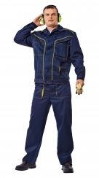 |  | 52-54/158-164 |  |  | комплект |  | 1 |  | 2832,00 | 45312,00 |  | 9062,4 |  | 54374,40
 |  |  |  | 44-46/170-176 |  |  |  |  | 2
 |  |  |  | 48-50/170-176 |  |  |  |  | 4
 |  |  |  | 52-54/170-176 |  |  |  |  | 1
 |  |  |  | 64-66/170-176 |  |  |  |  | 1
 |  |  |  | 48-50/182-188 |  |  |  |  | 1
 |  |  |  | 52-54/182-188 |  |  |  |  | 1
 |  |  |  | 56-58/182-188 |  |  |  |  | 4
 |  |  |  | 60-62/182-188 |  |  |  |  | 1
 |  | ИТОГО |  |  |  |  |  |  | 16
2 |  | Куртка,  цвет темно-синий с желтым (женская)  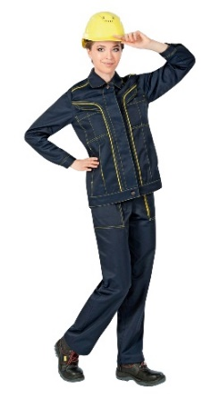 |  | 44-46/146-152 |  |  | штук |  | 1 |  | 1557,60 | 7788,00 |  | 1557,60 |  | 9345,60
 |  |  |  | 48-50/158-164 |  |  |  |  | 1
 |  |  |  | 52-54/158-164 |  |  |  |  | 2
 |  |  |  | 52-54/170-176 |  |  |  |  | 1
 |  | ИТОГО |  |  |  |  |  |  | 5
3 |  | Полукомбинезон,  цвет темно-синий с желтым (женский)  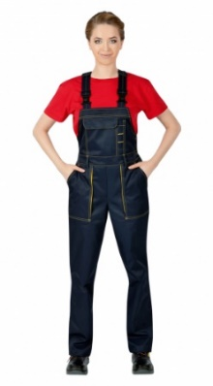 |  | 44-46/146-152 |  |  | штук |  | 1 |  | 1416,00 | 7788,00 |  | 1557,60 |  | 9345,60
 |  |  |  | 48-50/158-164 |  |  |  |  | 1
 |  |  |  | 52-54/158-164 |  |  |  |  | 2
 |  |  |  | 52-54/170-176 |  |  |  |  | 1
 |  | ИТОГО |  |  |  |  |  |  | 5
4 |  | Куртка на молнии,  цвет темно-синий с серым  (мужская)  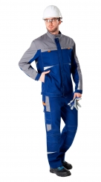 |  | 48-50/170-176 |  |  | штук |  | 3 |  | 3554,00 | 39094,00 |  | 7818,80 |  | 46912,80
 |  |  |  | 52-54/170-176 |  |  |  |  | 2
 |  |  |  | 56-58/170-176 |  |  |  |  | 1
 |  |  |  | 48-50/182-188 |  |  |  |  | 1
 |  |  |  | 52-54/182-188 |  |  |  |  | 4
 |  | ИТОГО |  |  |  |  |  |  | 11
5 |  | Брюки,  цвет темно-синий с серым  (мужские) |  | 48-50/170-176 |  |  | штук |  | 3 |  | 2504,80 | 27552,80 |  | 5510,56 |  | 33063,36
 |  |  |  | 52-54/170-176 |  |  |  |  | 2
 |  |  |  | 56-58/170-176 |  |  |  |  | 1
 |  |  |  | 48-50/182-188 |  |  |  |  | 1
 |  |  |  | 52-54/182-188 |  |  |  |  | 4
 |  | ИТОГО |  |  |  |  |  |  | 11
6 |  | Куртка на молнии,  цвет темно-синий с серым (женская)  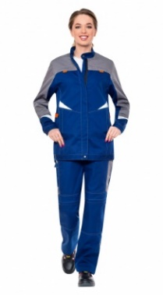 |  | 44-46/170-176 |  |  | штук |  | 1 |  | 3450,80 | 3450,80 |  | 690,16 |  | 4140,96
 |  | ИТОГО |  |  |  |  |  |  | 1
7 |  | Брюки,  цвет темно-синий с серым  (женские)  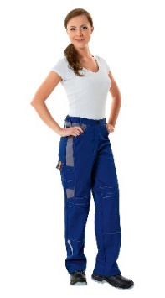 |  | 44-46/170-176 |  |  | штук |  | 1 |  | 2102,80 | 2102,80 |  | 420,56 |  | 2523,36
 |  | ИТОГО |  |  |  |  |  |  | 1
8 |  | Костюм утепленный,  цвет-синий с красным  (мужской)  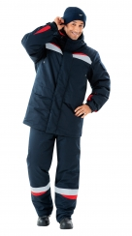 |  | 44-46/170-176 |  |  | комплект |  | 2 |  | 7264,00 | 123488,00 |  | 24697,60 |  | 148185,60
 |  |  |  | 48-50/170-176 |  |  |  |  | 3
 |  |  |  | 52-54/170-176 |  |  |  |  | 4
 |  |  |  | 56-58/170-176 |  |  |  |  | 2
 |  |  |  | 64-66/170-176 |  |  |  |  | 2
 |  |  |  | 68-70/170-176 |  |  |  |  | 1
 |  |  |  | 52-54/182-188 |  |  |  |  | 1
 |  |  |  | Индивид. 182-188 |  |  |  |  | 1
 |  |  |  | 52-54/206-212 |  |  |  |  | 1
 |  | ИТОГО |  |  |  |  |  |  | 17
9 | Костюм утепленный,  цвет синий с красным  (женский)  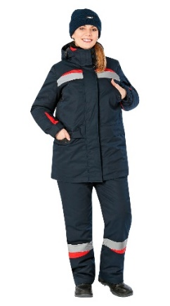 |  | 44-46/146-152 |  |  | комплект |  | 1 |  | 7264,00 |  | 43584,00 | 8716,80 |  | 52300,80
9 |  |  | 48-50/158-164 |  |  |  |  | 2
9 |  |  | 52-54/158-164 |  |  |  |  | 3
9 |  |  | 44-46/170-176 |  |  |  |  | 1
9 |  |  | 52-54/170-176 |  |  |  |  | 1
9 | ИТОГО |  |  |  |  |  |  | 6
10 | Куртка утепленная,  цвет темно-синий с серым  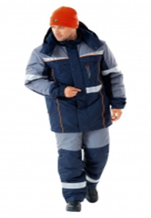 |  | 52-54/182-188 |  |  | штук |  | 3 |  | 8425,20 |  | 92677,20 | 18535,44 |  | 111212,64
10 |  |  | 44-46/170-176 |  |  |  |  | 1
10 |  |  | 48-50/170-176 |  |  |  |  | 4
10 |  |  | 52-54/170-176 |  |  |  |  | 1
10 |  |  | 56-58/170-176 |  |  |  |  | 1
10 |  |  | 48-50/182-188 |  |  |  |  | 1
10 | ИТОГО |  |  |  |  |  |  | 11
11 | Брюки утепленные, цвет темно-синий с серым  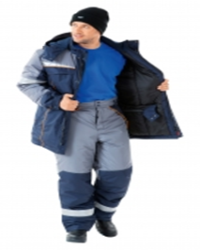 |  | 52-54/182-188 |  |  | штук |  | 3 |  | 4652,80 |  | 51180,80 | 10236,16 |  | 61416,96
11 |  |  | 44-46/170-176 |  |  |  |  | 1
11 |  |  | 48-50/170-176 |  |  |  |  | 4
11 |  |  | 52-54/170-176 |  |  |  |  | 1
11 |  |  | 56-58/170-176 |  |  |  |  | 1
11 |  |  | 48-50/182-188 |  |  |  |  | 1
11 | ИТОГО |  |  |  |  |  |  | 11
12 | Костюм противоэнцефалитный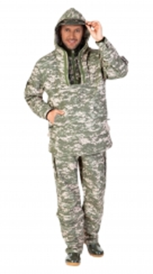 |  | 48-50/158-164 |  |  | комплект |  | 1 |  | 5543,20 |  | 149666,40 | 29933,28 |  | 179599,68
12 |  |  | 52-54/158-164 |  |  |  |  | 1
12 |  |  | 56-58/158-164 |  |  |  |  | 1
12 |  |  | 48-50/170-176 |  |  |  |  | 8
12 |  |  | 52-54/170-176 |  |  |  |  | 5
12 |  |  | 56-58/170-176 |  |  |  |  | 3
12 |  |  | 48-50/182-188 |  |  |  |  | 1
12 |  |  | 52-54/182-188 |  |  |  |  | 4
12 |  |  | 56-58/182-188 |  |  |  |  | 3
12 | ИТОГО |  |  |  |  |  |  | 27
13 | Плащ, цвет синий  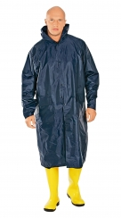 |  | 52-54/158-164 |  |  | штук |  | 1 |  | 863,60 |  | 16408,40 | 3281,68 |  | 19690,08
13 |  |  | 48-50/170-176 |  |  |  |  | 9
13 |  |  | 52-54/170-176 |  |  |  |  | 5
13 |  |  | 56-58/170-176 |  |  |  |  | 1
13 |  |  | 52-54/182-188 |  |  |  |  | 1
13 |  |  | 56-58/182-188 |  |  |  |  | 2
13 | ИТОГО |  |  |  |  |  |  | 19
14 | Подшлемник летний  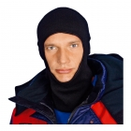 |  |  |  |  | штук |  | 31 |  | 382,40 |  | 11854,40 | 2370,88 |  | 14225,28
15 | Подшлемник утепленный  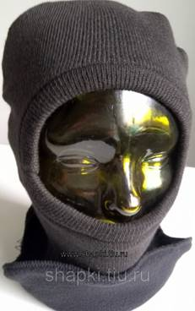 |  |  |  |  | штук |  | 8 |  | 692,40 |  | 5539,20 | 1107,84 |  | 6647,04
16 | Шапка-ушанка  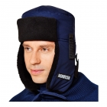 |  | размер 54 |  |  | штук |  | 2 |  | 1557,60 |  | 54516,00 | 10903,20 |  | 65419,20
16 |  |  | размер 56 |  |  |  |  | 3
16 |  |  | размер 57 |  |  |  |  | 9
16 |  |  | размер 58 |  |  |  |  | 8
16 |  |  | размер 59 |  |  |  |  | 3
16 |  |  | размер 60 |  |  |  |  | 7
16 |  |  | размер 61 |  |  |  |  | 3
16 | ИТОГО |  |  |  |  |  |  | 35
17 | Ботинки летние  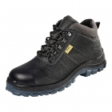 |  | размер 39 |  |  | пары |  | 2 |  |  | 2973,60 | 139759,20 | 27951,84 |  | 167711,04
17 |  |  | размер 40 |  |  |  |  | 3
17 |  |  | размер 41 |  |  |  |  | 16
17 |  |  | размер 42 |  |  |  |  | 15
17 |  |  | размер 43 |  |  |  |  | 5
17 |  |  | размер 44 |  |  |  |  | 6
17 | ИТОГО |  |  |  |  |  |  | 47
18 | Ботинки летние для сварщика  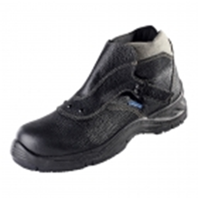 |  | размер 42 |  |  | пары |  | 2 |  |  | 2832,00 | 5664,00 | 1132,80 |  | 6796,80
19 | Сапоги зимние  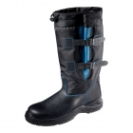 |  |  |  | размер 37 | пары |  | 1 |  |  | 4460,40 | 276544,80 | 55308,96 |  | 331853,76
19 |  |  |  |  | размер 39 |  |  | 1
19 |  |  |  |  | размер 41 |  |  | 9
19 |  |  |  |  | размер 42 |  |  | 16
19 |  |  |  |  | размер 43 |  |  | 19
19 |  |  |  |  | размер 44 |  |  | 10
19 |  |  |  |  | размер 45 |  |  | 3
19 |  |  |  |  | размер 46 |  |  | 2
19 |  |  |  |  | размер 47 |  |  | 1
19 | ИТОГО |  |  |  |  |  |  | 62
20 | Сапоги зимние  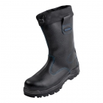 |  |  |  | размер 42 | пары |  | 1 |  |  | 3964,80 | 7929,60 | 1585,92 |  | 9515,52
20 |  |  |  |  | размер 43 |  |  | 1
20 | ИТОГО |  |  |  |  |  |  | 2
21 | Наколенники универсальные  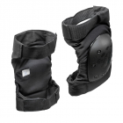 |  |  |  |  | пара |  | 1 |  |  | 2095,60 | 2095,60 | 419,12 |  | 2514,72
22 | Наплечники |  |  |  |  | пара |  | 2 |  |  | 410,80 | 821,60 | 164,32 |  | 985,92
23 | Наушники противошумные  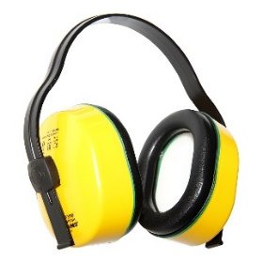 |  |  |  |  | штук |  | 2 |  |  | 225,20 | 450,40 | 90,08 |  | 540,48
24 | Каска термостойкая, цвет оранжевый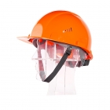 |  |  |  |  | штук |  | 5 |  |  | 1545,60 | 7728,00 | 1545,60 |  | 9273,60
25 | Каска термостойкая, цвет белый  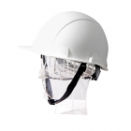 |  |  |  |  | штук |  | 19 |  |  | 1407,60 | 26744,40 | 5348,88 |  | 32093,28
26 | Каска защитная, цвет оранжевый |  |  |  |  | штук |  | 14 |  |  | 183,60 | 2570,40 | 514,08 |  | 3084,48
27 | Щиток защитный лицевой с креплением на каску термостойкой  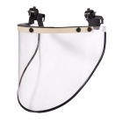 |  |  |  |  | штук |  | 6 |  |  | 2910,80 | 17464,80 | 3492,96 |  | 20957,76
28 | Щиток защитный для сварщика 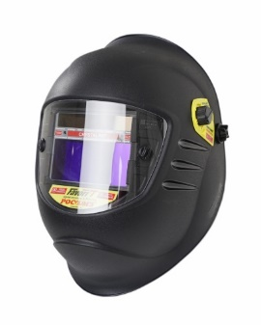 |  |  |  |  | штук |  | 2 |  |  | 10281,60 | 20563,20 | 4112,64 |  | 24675,84
29 | Очки защитные  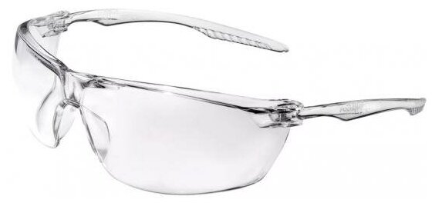 |  |  |  |  | штук |  | 33 |  |  | 168,80 | 5570,40 | 1114,08 |  | 6684,48
30 | Очки солнцезащитные  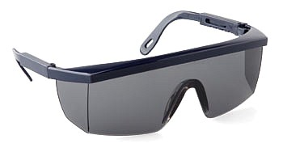 |  |  |  |  | штук |  | 4 |  |  | 140,80 | 563,20 | 112,64 |  | 675,84
31 | Костюм для защиты от искр и брызг расплавленного металла летний  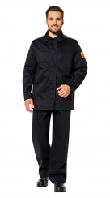 |  |  |  | 48-50/170-176 | комплект |  | 2 |  |  | 14868,00 | 29736,00 | 5947,20 |  | 35683,20
32 | Костюм для защиты от искр и брызг расплавленного металла утепленный  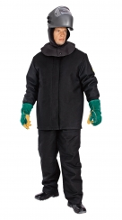 |  |  |  | 48-50/170-176 | комплект |  | 1 |  |  | 18922,00 | 18922,00 | 3784,40 |  | 22706,40
33 | Перчатки термостойкие  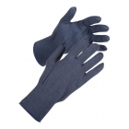 |  |  |  | размер 8 | пара |  | 12 |  |  | 1358,00 | 88270,00 | 17654,00 |  | 105924,00
33 |  |  |  |  | размер 9 |  |  | 28
33 |  |  |  |  | размер 10 |  |  | 21
33 |  |  |  |  | размер 11 |  |  | 4
33 | ИТОГО |  |  |  |  |  |  | 65
34 | Краги (перчатки) для защиты от искр и брызг расплавленного металла  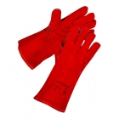 |  |  |  |  | пара |  | 10 |  |  | 396,40 | 3964,00 | 792,80 |  | 4756,80
35 | Краги (перчатки) для защиты от искр и брызг расплавленного металла утепленные  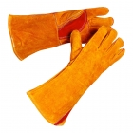 |  |  |  |  | пара |  | 5 |  |  | 846,80 | 4234,00 | 846,80 |  | 5080,80
36 | Рукавицы утепленные  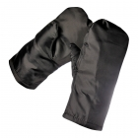 |  |  |  |  | пара |  | 56 |  |  | 632,80 | 35436,80 | 7087,36 |  | 42524,16
37 | Перчатки с полимерным покрытием морозостойкие с утепляющими вкладышами  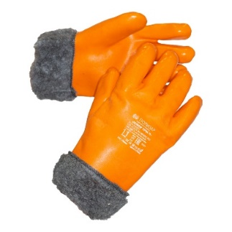 |  |  |  |  | пара |  | 60 |  |  | 817,60 | 49056,00 | 9811,20 |  | 58867,20
38 | Перчатки резиновые  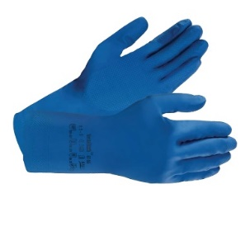 |  |  |  | размер 6 | пара |  | 1 |  |  | 85,60 | 1455,20 | 291,04 |  | 1746,24
38 |  |  |  |  | размер 7 |  |  | 12
38 |  |  |  |  | размер 8 |  |  | 4
38 | ИТОГО |  |  |  |  |  |  | 17
39 | Перчатки с полимерным покрытием  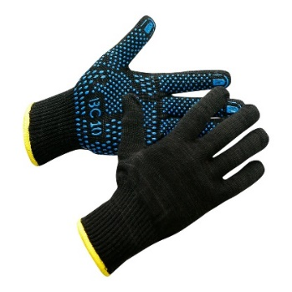 |  |  |  | размер 6 |  |  | 6 |  |  | 28,80 | 10137,60 | 2027,52 |  | 12165,12
39 |  |  |  |  | размер 7 |  |  | 42
39 |  |  |  |  | размер 8 |  |  | 102
39 |  |  |  |  | размер 9 |  |  | 136
39 |  |  |  |  | размер 10 |  |  | 66
39 | ИТОГО |  |  |  |  |  |  | 352
40 | Белье летнее трикотажное  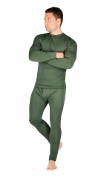 |  |  |  | 48-50/170-176 | комплект |  | 11 |  |  | 1019,60 | 20392,00 | 4078,40 |  | 24470,40
40 |  |  |  |  | 52-54/170-176 |  |  | 2
40 |  |  |  |  | 56-58/170-176 |  |  | 1
40 |  |  |  |  | 52-54/182-188 |  |  | 3
40 |  |  |  |  | 56-58/182-188 |  |  | 2
40 |  |  |  |  | Индив./182-188 |  |  | 1
40 | ИТОГО |  |  |  |  |  |  | 20
41 | Белье летнее трикотажное  утепленное  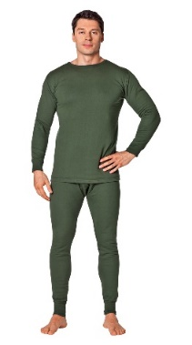 |  |  |  | 48-50/170-176 | комплект |  | 10 |  |  | 1203,60 | 22868,40 | 4573,68 |  | 27442,08
41 |  |  |  |  | 52-54/170-176 |  |  | 1
41 |  |  |  |  | 56-58/170-176 |  |  | 1
41 |  |  |  |  | 52-54/182-188 |  |  | 3
41 |  |  |  |  | 56-58/182-188 |  |  | 3
41 |  |  |  |  | Индив./182-188 |  |  | 1
41 | ИТОГО |  |  |  |  |  |  | 19
42 | Костюм утепленный для защиты от электродуги  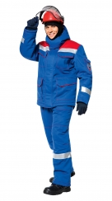 |  |  |  | 48-50/158-164 | комплект |  | 1 |  |  | 22183,60 | 488039,20 | 97607,84 |  | 585647,04
42 |  |  |  |  | 52-54/158-164 |  |  | 1
42 |  |  |  |  | 56-58/158-164 |  |  | 1
42 |  |  |  |  | 48-50/170-176 |  |  | 9
42 |  |  |  |  | 52-54/170-176 |  |  | 4
42 |  |  |  |  | 56-58/170-176 |  |  | 2
42 |  |  |  |  | 48-50/182-188 |  |  | 2
42 |  |  |  |  | 52-54/182-188 |  |  | 1
42 |  |  |  |  | 56-58/182-188 |  |  | 1
42 | ИТОГО |  |  |  |  |  |  | 22
43 | Костюм летний для защиты от электродуги  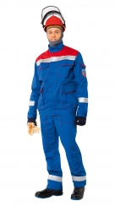 |  |  |  | 48-50/158-164 | комплект |  | 1 |  |  | 12666,80 | 101334,40 | 20266,88 |  | 121601,28
43 |  |  |  |  | 52-54/158-164 |  |  | 1
43 |  |  |  |  | 56-58/158-164 |  |  | 1
43 |  |  |  |  | 48-50/170-176 |  |  | 4
43 |  |  |  |  | 52-54/182-188 |  |  | 1
43 | ИТОГО |  |  |  |  |  |  | 8
44 | Жилет сигнальный  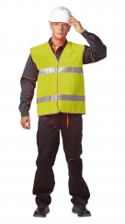 |  |  |  | 52-54/158-164 | штук |  | 2 |  |  | 382,40 | 9560,00 | 1912,00 |  | 11472,00
44 |  |  |  |  | 44-46/170-176 |  |  | 1
44 |  |  |  |  | 48-50/170-176 |  |  | 3
44 |  |  |  |  | 52-54/170-176 |  |  | 5
44 |  |  |  |  | 56-58/170-176 |  |  | 3
44 |  |  |  |  | 64-66/170-176 |  |  | 1
44 |  |  |  |  | 48-50/182-188 |  |  | 1
44 |  |  |  |  | 52-54/182-188 |  |  | 2
44 |  |  |  |  | 56-58/182-188 |  |  | 5
44 |  |  |  |  | 60-62/182-188 |  |  | 1
44 |  |  |  |  | 52-54/206-212 |  |  | 1
44 | ИТОГО |  |  |  |  |  |  | 25
45 | Жилет сигнальный огнезащитный 2 класса защиты  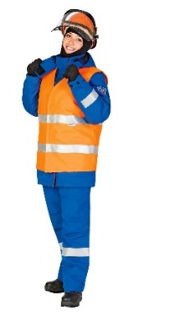 |  |  |  | 48-50/170-176 | штук |  | 1 |  |  | 2652,00 | 2652,00 | 530,40 |  | 3182,40
46 | Сапоги резиновые  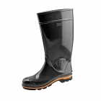 |  |  |  | на размер 36 | пара |  | 1 |  |  | 1380,40 | 31749,20 | 6349,84 |  | 38099,04
46 |  |  |  |  | на размер 37 |  |  | 1
46 |  |  |  |  | на размер 41 |  |  | 5
46 |  |  |  |  | на размер 42 |  |  | 6
46 |  |  |  |  | на размер 43 |  |  | 4
46 |  |  |  |  | на размер 44 |  |  | 4
46 |  |  |  |  | на размер 45 |  |  | 2
46 | ИТОГО |  |  |  |  |  |  | 23
47 | Валенки обрезиненные  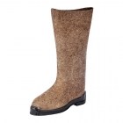 |  |  |  | на размер 39 | пара |  | 1 |  |  | 1592,80 | 39820,00 | 7964,00 |  | 47784,00
47 |  |  |  |  | на размер 41 |  |  | 7
47 |  |  |  |  | на размер 42 |  |  | 4
47 |  |  |  |  | на размер 43 |  |  | 6
47 |  |  |  |  | на размер 44 |  |  | 3
47 |  |  |  |  | на размер 45 |  |  | 1
47 |  |  |  |  | на размер 46 |  |  | 3
47 | ИТОГО |  |  |  |  |  |  | 25
48 | Костюм серый с синим  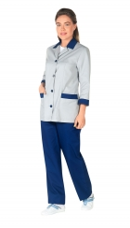 |  |  |  | 48-50/158-164 | комплект |  | 1 |  |  | 2024,80 | 10124,00 | 2024,80 |  | 12148,80
48 |  |  |  |  | 52-54/158-164 |  |  | 2
48 |  |  |  |  | 56-58/158-164 |  |  | 1
48 |  |  |  |  | 60-62/158-164 |  |  | 1
48 | ИТОГО |  |  |  |  |  |  | 5
49 | Фартук из полимерных материалов с нагрудником  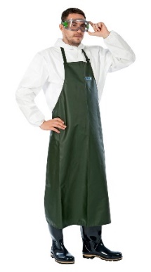 |  |  |  |  | штук |  | 1 |  |  | 488,40 | 488,40 | 97,68 |  | 586,08
50 | Средство индивидуальной защиты органов дыхания противоаэрозольное  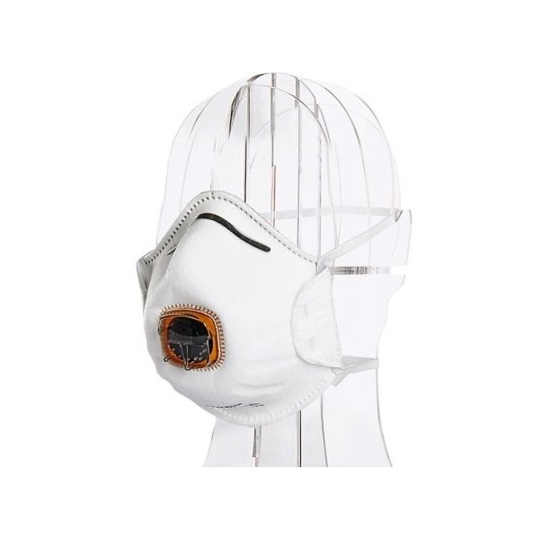 |  |  |  |  | штук |  | 3 |  |  | 84,00 | 252,00 | 50,40 |  | 302,40
*Заполняется в случае если Поставщик в соответствии с НК РФ является его налогоплательщиком.

от Покупателя:  _______________ А.В. Турутин  м.п. |  |  |  |  |  |  |  | от Поставщика:  __________________  м.п.

Приложение № 2
к Договору поставки №___________________
от __. _______.2022

Техническое задание

№ п/п | Наименование | Описание, технические характеристики | Количество
1 | Костюм,  цвет темно-синий с желтым | Комплектация: куртка, брюки  Ткань: смесовая, хлопок – 50%, полиэфир – 50%, плотность 215 г/м², ВО  Застежка: супатная  Воротник: отложной  Карманы: на куртке - накладные полуобъемные с клапанами, на брюках - накладные полуобъемные  Цвет: темно-синий с желтым  Индивидуальный принт с нанесением на левую часть груди и на спину фирменного логотипа АО «ЮТЭК-Пыть-Ях». | 16
2 | Куртка,  цвет темно-синий с желтым (женская)  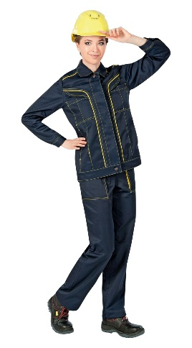 | Комплектация: куртка  Ткань: смесовая.  Состав: хлопок –50%, полиэфир – 50%, плотность 210 г/м².  Отделка: ВО  Застежка: потайная супатная.  Воротник: отложной.  Карманы: на куртке – накладные полуобъемные с клапанами.  Цвет: темно-синий с желтыми кантами. | 5
3 | Полукомбинезон,  цвет темно-синий с желтым (женский)  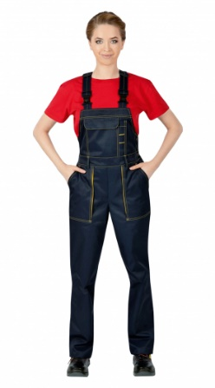 | Комплектация: полукомбинезон  Ткань: смесовая  Состав: хлопок –50%, полиэфир –50%, плотность 210 г/м²  Отделка: ВО  Застежка: боковая на пуговицах, лямки на карабинах  Карманы: накладной нагрудный с клапаном, на брючинах – накладные на передних половинках, один накладной на задней правой половинке.  Цвет: темно-синий с желтыми кантами | 5
4 | Куртка на молнии,  цвет темно-синий с серым (мужская) | Ткань: «Тумбой» (Carrington)  Состав: полиэфир - 67%, хлопок –33%, плотность 245 г/м²  Отделка: МВО, К50  Застежка: центральная на молнии  Воротник: стойка с застежкой на кнопке  Регулировки: пояс с хлястиками на кнопках, манжеты на кнопках  Карманы: нагрудные с клапанами, боковые в швах, съемный пластиковый для пропуска  Цвет: темно-синий с серым  Индивидуальный принт с нанесением на левую часть груди и на спину фирменного логотипа АО «ЮТЭК-Пыть-Ях». | 11
5 | Брюки,  цвет темно-синий с серым  (мужские) | Ткань: «Томбой» (Carrington)  Состав: полиэфир –67%, хлопок –33%, плотность 245 г/м².  Отделка: МВО, К50.  Застежка: центральная на пуговицах  Регулировки: пояс с эластичной тесьмой по бокам  Карманы: боковые карманы, накладной карман с клапаном на задней половинке, карман для инструментов  Усилительные накладки: эргономичные наколенники со входом для амортизационных вкладышей  Цвет: темно-синий с серым. | 11
6 | Куртка на молнии,  цвет темно-синий с серым (женская)  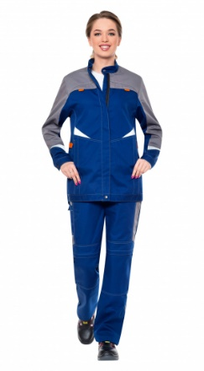 | Ткань: «Томбой»  Состав: полиэфир –67%, хлопок – 33%, плотность – 245 г/м².  Отделка: МВО, К50.  Застежка: центральная на молнии.  Воротник: стойка с застежкой на кнопке.  Регулировки: кулиска по талии на спинке, манжеты на кнопках.  Карманы: в рельефных швах, внутренний накладной карман на левой полочке.  Светоотражающие элементы: на полочках, на рукавах, на спинке.  Цвет: темно-синий с серым.  Индивидуальный принт с нанесением на левую часть груди и на спину фирменного логотипа АО «ЮТЭК-Пыть-Ях». | 1
7 | Брюки,  цвет темно-синий с серым  (женские)  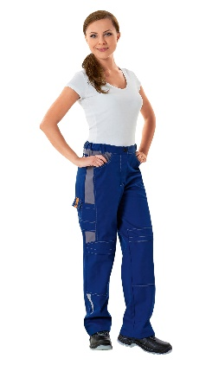 | Ткань: «Томбой».  Состав: полиэфир — 67%, хлопок — 33%, плотность 245 г/м².  Отделка: МВО, К50.  Застежка: центральная на молнии, с пуговицей на поясе.  Регулировки: пояс с эластичной тесьмой по бокам.  Карманы: боковые на передних половинках, карман для инструментов по боковому шву.  Усилительные накладки: эргономичные наколенники.  Световозвращающие элементы: по низу брюк.  Цвет: темно-синий с серым. | 1
8 | Костюм утепленный,  цвет синий с красным  (мужской) | Должен быть предназначен для эксплуатации в IV и особом климатическом поясе.  Комплектация: куртка, полукомбинезон, съемная подкладка  Ткань верха: смесовая, полиэфир – 67%, хлопок – 33%, плотность 240 г/м², ВО.  Утеплитель: Термофайбер, плотность 150 г/м², куртка - 3 слоя, полукомбинезон - 2 слоя.  Капюшон: утепленный, съемный на кнопках, регулируется.  Воротник: стойка со съемным меховым воротником.  Регулировки по ширине: по поясу и низу куртки; манжеты с эластичной тесьмой и патой на текстильной застежке.  Карманы: верхние в шве с застежкой на кнопку, нижние с клапанами, на рукаве, внутренний для телефона на утепляющей подкладке.  Световозвращающие полосы: по полочкам и спинке куртки, по низу полукомбинезона, по среднему шву капюшона  Цвет: темно-синий с красным.  Индивидуальный принт с нанесением на левую часть груди и на спину фирменного логотипа АО «ЮТЭК-Пыть-Ях» | 17
9 | Костюм утепленный,  цвет синий с красным  (женский)  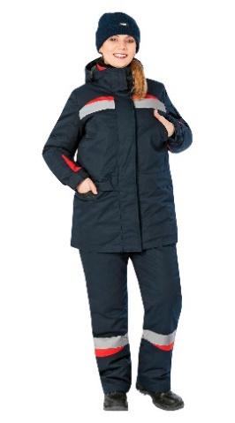 | Должен быть предназначен для эксплуатации в IV и особом климатическом поясе.  Комплектация: куртка, полукомбинезон, съемная подкладка  Ткань верха: смесовая, полиэфир – 65%, хлопок – 35%, плотность 240 г/м², ВО.  Утеплитель: Термофайбер, плотность 150 г/м², куртка – 3 слоя, полукомбинезон – 2 слоя.  Капюшон: утепленный, съемный, на кнопках, регулируется.  Воротник: стойка со съемным меховым воротником.  Регулировки по ширине: по поясу и низу куртки; манжеты с эластичной тесьмой и патой на текстильной застежке, внутренние трикотажные манжеты.  Карманы: верхние в шве с застежкой на кнопке, нижние с клапанами, на рукаве, внутренний для телефона на утепляющей подкладке.  Индивидуальный принт с нанесением на левую часть груди и на спину фирменного логотипа АО «ЮТЭК-Пыть-Ях» | 6
10 | Куртка утепленная,  цвет темно-синий с серым  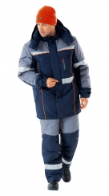 | Должна быть предназначена для эксплуатации в IV и особом климатическом поясе.  Ткань: «Нортси», микрополиэфир - 100%, 155 г/м2, ПУ мембрана «дышащая», Teflon®.  Утеплитель: Холлофайбер-Профи, плотность 150 г/м2, 3 слоя  Застежка: на молнии  Капюшон: с козырьком, утепленный, съемный  Карманы: верхние с клапанами, верхний прорезной с влагозащитной молнией, боковые с застежкой на молнию  Защитные элементы: ветрозащитные планки, ветрозащитная юбка  Регулировки по ширине: по линии талии, лицевому вырезу и глубине капюшона, низу изделия и рукавов  Световозвращающие полосы: по полочкам, спинке и рукавам  Цвет: темно-синий с серым.  Индивидуальный принт с нанесением на левую часть груди и на спину фирменного логотипа АО «ЮТЭК-Пыть-Ях». | 11
11 | Брюки утепленные,  цвет темно-синий с серым  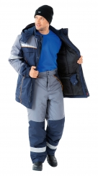 | Должны быть предназначены для эксплуатации в IV и особом климатическом поясе.  Ткань: «Нортси», микрополиэфир – 100%, плотность 155 г/м2, ПУ мембрана «дышащая», Teflon®. Утеплитель: Холлофайбер-Профи, плотность 150 г/м2,2 слоя  Регулировки по ширине: пояс с хлястиками с текстильной застежкой, молнии по низу брюк для удобства надевания обуви  Карманы: на молнии с клапаном  Усилительные накладки: в области коленей, по низу на внутренней части.  Цвет: темно-синий с серым. | 11
12 | Костюм противоэнцефалитный 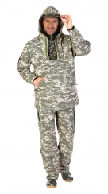 | Комплектация: куртка, брюки  Ткань: смесовая  Состав: хлопок 50%, полиэфир 50%, плотность 210 г/м²  Отделка: антимоскитная  Куртка:  Воротник: прилегающая стойка из трикотажа.  Капюшон: плотноприлегающий с козырьком, с противомоскитной сеткой, с затяжником на затылке для регулировки размера.  Застежка: на молнии до середины груди.  Карманы: один нагрудный для противомоскитной сетки, два с наклонным входом с застежкой на молнии, один на рукаве с клапаном на липучке для рации, один на рукаве с застежкой на молнии для мелочей.  Брюки:  Застежка: центральная на молнии, с двумя пуговицами на поясе.  Пояс: притачной, с эластичной тесьмой по бокам.  Карманы: в боковых швах с застежкой на молнии, боковые накладные с клапанами.  Цвет: камуфлированный «цифра». | 27
13 | Плащ,  цвет синий | Материал: полиэфир –100%, толщина – 0,18 мм, ПВХ покрытие.  Застежка: на кнопках с двойной планкой.  Капюшон: убирается в карман воротника.  Защитные элементы: проклеенные швы.  Регулировки по ширине: кнопки по низу рукавов.  Карманы: накладные с клапанами.  Вентиляционные отверстия: в области пройм, под отлетной кокеткой – сетка.  Цвет: синий. | 19
14 | Подшлемник летний | Используется как дополнение к утепленному костюму.  Материал: шерсть – 30%, акрил – 70%  Цвет: черный | 31
15 | Подшлемник утепленный | Универсальная модель. Подшлемник используется в условиях пониженных температур, ветра и загрязнений. Трикотажное полотно 12-го класса на основе высокообъемной акриловой пряжи с шерстоподобным эффектом. Лицевой вырез подшлемника обработан трикотажной резинкой для индивидуальной регулировки в зависимости от внешних погодных условий. Швы в подшлемнике выполнены с учетом носки подшлемника под защитной каской. Двойной слой материала на затылочной части подшлемника. Используйте подшлемник в комплекте с трикотажной шапкой или шапкой-ушанкой для достижения всепогодного комфорта в городе и на природе. Один размер. Минимальная цена за отличное качество. Под заказ изготавливаем двойные подшлемники и шапки-маски с тремя или двумя отверстиями для глаз и рта.  Трикотаж (30% ±5% шерсть, 70% ±5% полиакрил) ТУ 17-09-1416-90.  Цвет: черный. | 8
16 | Шапка-ушанка | Предназначены для эксплуатации в IV и особом климатическом поясе.  Рекомендуется использовать в качестве утепленного головного убора, дополняющего костюм для защиты от пониженных температур, а также как утепленный подшлемник под каску.  Материал: «Наутика», полиамид – 100%, плотность 147 г/м2, ПУ мембрана «дышащая», Teflon™.  Утеплитель: Шелтер®Микро, плотность 50 г/м2, 1 слой.  Подкладка: флис, полиэстер – 100%, плотность 260 г/м2, овечий чес, шерсть – 50%, полиэстер – 50%, плотность 665 г/м2  Регулировки: эластичный шнур и фиксатор на затылочной части  Цвет: темно-синий с черным. | 35
17 | Ботинки летние | Верх обуви: натуральная кожа  Подкладка: текстильный материал, спилок подкладочный  Подносок: композитный (200 Дж)  Подошва: двухслойная, ПУ/ТПУ (от -35 °C до +120 °C), МБС, КЩС  Метод крепления: литьевой  Особенности: Светоотражающие шнурки | 47
18 | Ботинки летние для сварщика  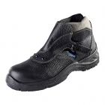 | Верх обуви: натуральная термостойкая кожа (юфть)  Подкладка: текстильный материал, спилок подкладочный  Подносок: композит (200 Дж)  Тип подошвы: двухслойная  Подошва: полиуретан/нитрил (от -40 °С до +300 °С(60 с))  Метод крепления: литьевой  Цвет: черный  Особенности: Легкая модель с защитным клапаном и системой «быстрый сброс». Легкий композитный подносок. Эластичная вставка внутри для удобства надевания. Натуральная кожа и термостойкие мягкие материалы верха со специальной пропиткой. | 2
19 | Сапоги зимние | Уникальный пакет утеплителей. Для IV и Особого климатических поясов.  Верх обуви: натуральная кожа/ текстиль  Утеплитель: шерстяной мех+Тинсулейт В 400 + металлизированная пленка+текстильный материал (до -50 °C)  Подносок: композит (200 Дж)  Тип подошвы: двухслойная  Подошва: полиуретан/ нитрил (от -45 °C до +300 °C (60 с))  Метод крепления: литьевой  Цвет: черный. | 62
20 | Сапоги зимние для сварщика | IV и Особый климатические пояса  Высота: 280 мм (с кулисой)  Верх обуви: натуральная кожа  Утеплитель: шерстяной мех, многослойный утеплитель, металлизированная пленка, текстильный материал.  Утеплитель голенища: искусственный мех, многослойный утеплитель, металлизированная пленка, текстильный материал  Подносок: композитный (200 Дж)  Подошва: двухслойная, ПУ/нитрильная резина (от -45 °C до +300 °C ) МБС, КЩС  Метод крепления: литьевой. | 2
21 | Наколенники универсальные | Термостойкие наколенники с защитной чашкой устойчивы к воздействию высоких температур, искр и капель расплавленного металла, предназначены для работы в горячих цехах, а так же для сварочных работ.  Для работ на твердых абразивных поверхностях.  Защитная чашка из ударопрочного полиамида повышенной износостойкости.  Внутренняя вставка: пенополиэтилен особой формы.  Наружный защитный материал: ткань Молескин плотностью 280 г/м², не менее 100% хлопок. | 1
22 | Наплечники | Легкие, мягкие, не сковывают движений, гипоаллергенные, не впитывают жидкости и запахи.  Защитные свойства: от переохлаждения и механических воздействий. | 2
23 | Наушники противошумные  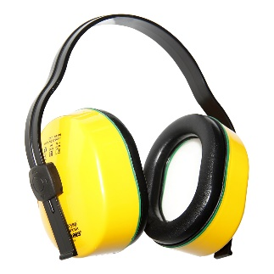 | Наушники противошумные с регулируемым оголовьем.  Не содержат металлических деталей.  Материал оголовья: пластик.  Тип оголовья: стандартное.  Наполнитель звукоизоляторов: вспененный полиуретан.  Акустическая эффективность (SNR): не менее 27 дБ. | 2
24 | Каска термостойкая,  цвет оранжевый | Термостойкая каска для работы в горячих цехах, а также для использования в комплекте средств защиты от термических рисков электрической дуги.  Комплектация: подбородочный ремень.  Материал корпуса: полиамид Zytel™.  Материал оголовья: текстильные ленты, полиэтиленовые ленты, натуральная кожа  Температурный режим: от -50 °C до +150 °C, кратковременное воздействие расплавленного металла до +1350 °C  Крепление оголовья: в шести точках. Крепление других видов СИЗ: пазы для крепления наушников и щитков. Регулировка оголовья: ленточная  Защита от тока: до 1000 В переменного или 1500 В постоянного тока  Вес: 382 г. ±20 г  Цвет оранжевый. | 5
25 | Каска термостойкая,  цвет белый | Термостойкая каска для работы в горячих цехах, а также для использования в комплекте средств защиты от термических рисков электрической дуги.  Комплектация: подбородочный ремень  Материал корпуса: полиамид Zytel™  Материал оголовья: текстильные ленты, полиэтиленовые ленты, натуральная кожа  Температурный режим: от -50 °C до +150 °C, кратковременное воздействие расплавленного металла до +1350 °C  Крепление оголовья: в шести точках. Крепление других видов СИЗ: пазы для крепления наушников и щитков. Регулировка оголовья: ленточная.  Защита от тока: до 1000 В переменного или 1500 В постоянного тока  Вес: 382 г. ±20 г  Цвет белый. | 19
26 | Каска защитная,  цвет оранжевый | Легкая, химически стойкая каска с подбородочным ремнем и эффективной системой вентиляции.  Комплектация: подбородочный ремень  Материал корпуса: полипропилен  Материал оголовья: текстильный материал, впитывающая пот вставка.  Температурный режим: от -50 °C до +50 °C  Крепление оголовья: в шести точках. Регулировка оголовья: ленточная. Крепление других видов СИЗ: пазы для крепления наушников и щитков.  Защита от тока: до 1000 В переменного или 1500 В постоянного тока  Вес: 308 г. ±20 г  Цвет оранжевый. | 14
27 | Щиток защитный лицевой с креплением на каску термостойкой | Термостойкий лицевой щиток для защиты от воздействия электродуги с креплением на каску и огнестойкой окантовкой.  Защита от ударного воздействия 14,9 Дж.  Оптический класс: №1 (не дает искажений)  Материал экрана: поликарбонат  Толщина экрана: не менее 2 мм  Размер экрана: 250(±10)х260(±10) мм  Защита: от брызг жидкостей, теплового излучения, брызг расплавленного металла и высокой температуры.  Покрытие: против царапин и истирания  Вес: 325 г ±20 г  Рабочая температура: от -50 °С до +180 °С | 6
28 | Щиток защитный для сварщика 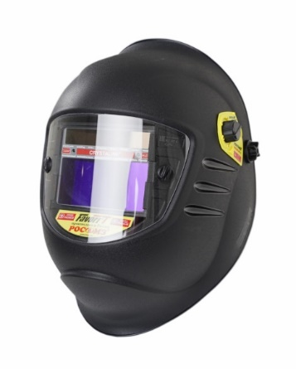 | Автоматически затемняющийся светофильтр: 110 х 90 х 9 мм  Степени затемнения: 4 (в осветленном состоянии), 9–13 (при внешней регулировке степени затемнения)  Оптический класс: 1/1/1/2  Скорость затемнения: 0,5 мс  Скорость высветления: 0,1–0,9 с  Видимая область светофильтра: 100 х 49мм  Уровни светочувствительности: есть  Количество датчиков-индикаторов дуги: не менее 2  Возможность использования с фильтрующей полумаской: есть  Замена светофильтра: только производителем, гарантия – 3 года.  Источник питания: Li ion аккумулятор, солнечная батарея  Нет необходимости менять аккумуляторы и/или светофильтр.  Обязательное наличие внешнего поликарбонатного покровного стекла и внутренней подложки для защиты светофильтра.  Легкая замена покровных стекол.  Наголовное крепление: храповик с плавной регулировкой размера и мягким обтюратором. | 2
29 | Очки защитные | Оптический класс: №1 (не дает искажений, не имеет ограничений по длительности ношения).  Защита: от механического и химического воздействия.  Материал линзы: поликарбонат.  Материал оправы: ПВХ, с покрытием против запотевания.  Вентиляция: непрямая, плотное прилегание. | 33
30 | Очки солнцезащитные | Конструкция: открытые очки с боковой защитой, с возможностью регулировки длины дужек.  Защитные свойства: поликарбонатная линза защищает от летящих частиц (45 м/с), УФ-излучения, яркого солнечного света.  Оптический класс: 1.  Цвет линз: серый. | 4
31 | Костюм для защиты от искр и брызг расплавленного металла летний | Защита от искр и брызг расплавленного металла, 2 класс защиты, Тр.  Защита от повышенных температур (теплового излучения, конвективной теплоты, кратковременного воздействия открытого пламени), Ти, Тт, То.  Защита от общих производственных загрязнений и механических воздействий (истирания), МиЗ.  Комплектация: куртка, брюки  Ткань: «Арсенал New», хлопок – 100%, плотность 490 г/м², Splashgard Nafta, МВО, К50, огнестойкая технология «Пробан®».  Застежки: на куртке – потайная, правосторонняя, на пуговицах, хлястик на воротнике; на брюках – центральная на молнии, боковые на пуговицах.  Защитные элементы: на рукавах, по всей площади полочек, передних и частично задних половинок брюк, наколенники с карманами для амортизационных вкладышей.  Регулировки: внутренние манжеты и хлястики с огнестойкой текстильной застежкой на рукавах, бретели на брюках.  Карманы: потайной на куртке, боковые в брюках.  Вентиляционные отверстия: под кокеткой, в области пройм и шаговых швов.  Цвет: черный с серым | 2
32 | Костюм для защиты от искр и брызг расплавленного металла утепленный | Защита от искр и брызг расплавленного металла, 2 класс защиты, Тр.  Защиты от повышенных температур (теплового излучения, конвективной теплоты, кратковременного воздействия открытого пламени), Ти, Тт, То.  Защита от общих производственных загрязнений и механических воздействий (истирания), МиЗ.  Защита от пониженных температур, 1-2 класс защиты для эксплуатации в l-II, Тн.  Комплектация: куртка, брюки  Ткань: «Арсенал New», хлопок – 100%, плотность 490 г/м², Splashgard Nafta, МВО, К50, огнестойкая технология «Пробан®».  Утеплитель: «Шерстон», плотность 240 г/м², 2 слоя, съемная подстежка.  Застежка: потайная, на пуговицах, правосторонняя.  Капюшон: пристегивается на пуговицах, регулируется по лицевому вырезу.  Защитные элементы: защитная планка, манжеты с хлястиком на пуговицах,  брюки с высоким утепленным поясом.  Усилительные накладки: двойной слой на рукавах, по всей площади полочек, передних и частично задних половинок брюк.  Цвет: черный с серым | 1
33 | Перчатки термостойкие | ТР ТС 019/2011  ТО-14.12.30-86546719-G9988-2017  Уровень защиты: 12 кал/см²  Перчатки термостойкие трикотажные с огнестойкими свойствами должны быть предназначены для защиты рук пользователя от термических рисков электрической дуги, механических воздействий (порезов, истирания), теплового излучения, конвективной теплоты и кратковременного воздействия пламени.  Цвет: темно-синий  Материал: метаарамид – 50%, огнестойкая вискоза – 50%  Размер: 8, 9, 10, 11 | 65
34 | Краги (перчатки) для защиты от искр и брызг расплавленного металла | Защищают руки от искр, брызг раскаленного металла, повышенных температур.  Рекомендованы для сварщиков и работников металлургической промышленности.  Свойства: защита рук от повышенных температур, искр, брызг расплавленного металла  Материал основы: спилок (толщина 1,1–1,3 мм, сорт кожи – AB)  Материал подкладки: хлопок  Цвет: красный  Размер: 10.  Рекомендовано для: Пайка твердым припоем, Шлифовка металлических деталей, Электродная сварка и сварка в среде инертного газа (MIG), Резка газовым резаком, Манипуляции с раскаленными предметами, испускающими искры, Сварка, Погрузка и выгрузка, связанная с риском перегрева или попадания брызг расплава.  ТР ТС 019/2011  ГОСТ 12.4.252-2013 (бывш.ГОСТ 12.4.246-2008). | 10
35 | Краги (перчатки) для защиты от искр и брызг расплавленного металла утепленные | Широкий спектр применения, в том числе при проведении сварочных работ.  Свойства: комфорт и защита от истирания  при пониженных температурах.  Материал основы: воловий спилок (толщина 1,1–1,3 мм),  ткань, прошиты кевларовой нитью  Материал подкладки: искусственный мех  Продолжительность остаточного горения: менее 2 с; выдерживает более 25 капель  расплавленного металла  Цвет: желтый с красным Размер: 11  Рекомендовано для: Пайка твердым припоем, Шлифовка металлических деталей, Электродная сварка и сварка в среде инертного газа (MIG), Резка газовым резаком, Манипуляции с раскаленными предметами, испускающими искры, Погрузка и выгрузка, связанная с риском перегрева или попадания брызг расплава.  ТР ТС 019/2011  ГОСТ 12.4.252-2013 (бывш ГОСТ 12.4.246-2008);  EN 388 2441  Стойкость к истиранию - 2: 500 циклов  Стойкость к порезам - 4: 10 (показатель)  Сопротивление раздиру - 4: 75 Ньютонов  Сопротивление проколу - 1: 20 Ньютонов  EN 407 413x4x  Поведение при горении ( продолжительность остаточного горения и тления) - степень 4: менее 2 сек  Контактная теплота - степень 1: 100С более 15 сек  Конвективная теплота(коэфициент теплоотдачи) - степень 3: более 10 сек. | 5
36 | Рукавицы утепленные | Рукавицы защитные от пониженных температур. Предназначены для работы в условиях пониженных температур.  Материал основы: плотная хлопчатобумажная ткань  Материал подкладки: натуральный мех  ТР ТС 019/2011  ГОСТ 20176-84 | 56
37 | Перчатки с полимерным покрытием морозостойкие с утепляющими вкладышами  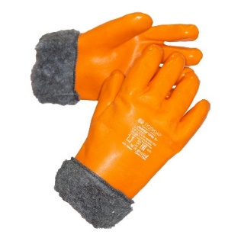 | Материал основы: 100% хлопок, трикотаж джерси и утепляющий вкладыш из искусственного меха.  Материал покрытия: морозостойкое ПВХ.  Температурный режим: до -50°С. Сертифицированы для эксплуатации во II, III, IV и Особом климатическом поясах.  Тип покрытия: полное.  Длина: 280+/- 15мм.; 300 +/- 25 мм.  Класс риска: 2  Цвет: оранжевый. | 60
38 | Перчатки резиновые  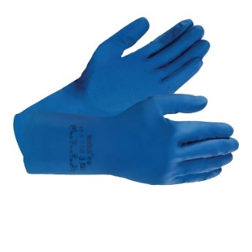 | Латексные перчатки многократного применения, с обработкой для снижения риска аллергических реакций.  Материал основы: хлопковое напыление.  Материал покрытия: натуральный каучук.  Тип/стиль покрытия: чешуйчатый.  Стиль манжеты: Прямая.  Длина: не менее 290 мм.  Толщина: не менее 0,35 мм.  Стойкость к истиранию - x: до 100 циклов.  Стойкость к порезам 0: до 1,2 (показатель).  Сопротивление раздиру - 1: 10 Ньютонов  Сопротивление проколу - 0: до 20 Ньютонов. | 17
39 | Перчатки с полимерным покрытием  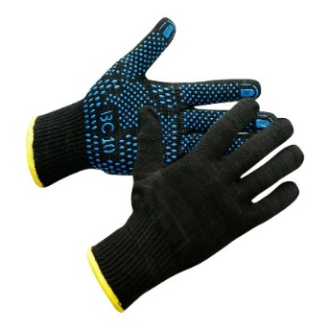 | Трикотажные кругловязальные перчатки из смесовой пряжи с точечным ПВХ покрытием.  Состав: 55% хлопка, 45% полиэфира.  Вид покрытия: ПВХ покрытие на ладонной части перчатки.  Вид нанесения: Точка.  Цвет: чёрные с ПВХ покрытием синего цвета.  Класс вязки: 10.  Длина: не менее 240 мм.  Тип манжеты: оверлок двойной. | 352
40 | Белье летнее трикотажное | Комплектация: фуфайка, кальсоны  Ткань: трикотажное полотно, хлопок 100%, плотность 180 г/м²  Цвет: оливковый | 20
41 | Белье летнее трикотажное  утепленное  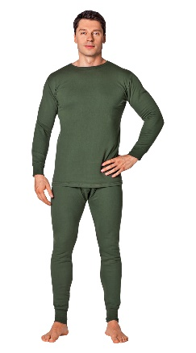 | Комплектация: фуфайка, кальсоны  Ткань: трикотажное полотно, хлопок – 100%, плотность 250 г/м²  Цвет: хаки | 19
42 | Костюм утепленный для защиты от электродуги | Должен быть предназначен для эксплуатации в IV и особом климатическом поясе.  Уровень защиты: 77,5 кал/см²  Комплектация: куртка, полукомбинезон  Ткань: «БиОТерм», МВО, огнестойкая отделка  Куртка: со съёмным капюшоном и притачным утеплителем, с застёжкой на тесьму «молния».  Верхние и нижние накладные карманы. Манжета с застёжкой на петлю – для регулирования по ширине.  Капюшон пристёгивающийся на пуговицах, утеплённый с текстильной застёжкой.  По линии талии подкладка, кулиска со шнуром и фиксатором - для регулирования по ширине.  Полукомбинезон: с притачной утепляющей подкладкой, застёжкой на тесьму «молния».  Накладные боковые карманы, эргономичный крой наколенников.  Цвет: васильковый с красным, со световозвращающей полосой 50 мм.±5мм  Индивидуальный принт с нанесением на левую часть груди и на спину фирменного логотипа АО «ЮТЭК-Пыть-Ях». | 22
43 | Костюм летний для защиты от электродуги | ТР ТС 019/2011  Уровень защиты: 40,0 кал/см²  Комплектация: куртка, полукомбинезон  Ткань: «БиОТерм», МВО, огнестойкая отделка.  Куртка: удлинённая, с застёжкой на тесьму «молния».  Верхние и нижние накладные карманы. Манжета с застёжкой на петлю - для регулирования по ширине.  Полукомбинезон: с застёжкой на тесьму «молния», бретелями.  Накладные боковые карманы, эргономичный крой наколенников.  Цвет: васильковый с красной кокеткой, со световозвращающей полосой 50 мм.±5мм  Индивидуальный принт с нанесением на левую часть груди и на спину фирменного логотипа АО «ЮТЭК-Пыть-Ях». | 8
44 | Жилет сигнальный | Жилет должен соответствовать требованиям, предъявляемым к специальной сигнальной одежде повышенной видимости 2 класса (ГОСТ 12.4.281-2014).  Ткань: трикотажное полотно, полиэфир – 100%, плотность 120 г/м².  Застежка: текстильные застежи велькро.  Цвет: флуоресцентный желтый. | 25
45 | Жилет сигнальный огнезащитный 2 класса защиты  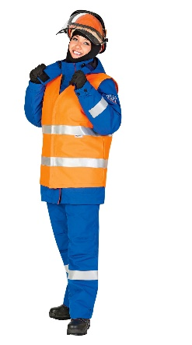 | Жилет должен соответствовать требованиям, предъявляемым к специальной сигнальной одежде повышенной видимости 2 класса (ГОСТ 12.4.281-2014, ГОСТ Р 12.4.297-2013).  Ткань: из огнестойкой флуоресцентой ткани с постоянными защитными свойствами из арамидных волокон со световозвращающими полосами.  Материал: 50% хлопок + 50% полиэфир.  Застежка: Термостойкая контактная лента.  Цвет: оранжевый. | 1
46 | Сапоги резиновые | Верх обуви: ПВХ  Подкладка: трикотаж  Подносок: сталь (200 Дж)  Тип подошвы: однослойная  Подошва: плотный ПВХ (от -10 °C до +30 °C)  Метод крепления: литьевой  Цвет: оливковый. | 23
47 | Валенки обрезиненные | Обувь валяная, проверенная веками в условиях суровых российских зим национальная валяная обувь.  Валяная обувь с резиновым низом предназначена для носки в сырую холодную погоду  Материал верха: 100 % натуральная овечья шерсть  Цвет: натуральный серый  Материал подошвы: резина (маслобензостойкая). | 25
48 | Костюм серый с синим | Комплектация: блуза, брюки  Ткань: «Мастер»  Состав: хлопок – 52%, полиэфир – 48%, плотность 161 г/м²  Застежка: центральная на пуговицах  Воротник: отложной с лацканами  Регулировки по ширине: пояс на спинке  Карманы: накладные на куртке, боковые на брюках  Цвет: серый с синим | 5
49 | Фартук из полимерных материалов с нагрудником  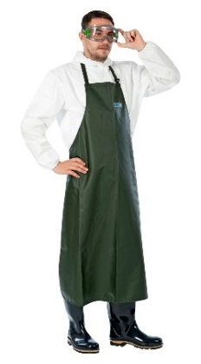 | Фартук должен соответствовать требованиям ГОСТ 12.4.029-76.  Применимы для использования при работе с растворами кислот и щелочей, нефти, нефтепродуктов, масел, жиров, воды.  Материал: ткань с ПВХ покрытием, плотность 480 гр/м².  Застежка: завязки.  Размер: универсальный. | 1
50 | Средство индивидуальной защиты органов дыхания противоаэрозольное | Класс защиты: до 12 ПДК.  Внутренний слой: гипоаллергенный материал.  Уплотняющий материал по всему периметру для плотного и комфорного прилегания к лицу.  Фильтр: электростатического действия.  Клапан выдоха.  Условия эксплуатации: от -30 °C до +50 °C.  Форма: чашеобразная с алюминиевым носовым зажимом и регулируемыми ремнями. | 3

Индивидуальный принт.

- наносится на левую часть груди костюма:

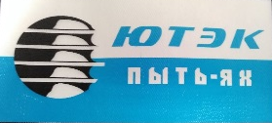

Размеры:11см х 5см (печать многоцветная);

- наносится на спину костюма:

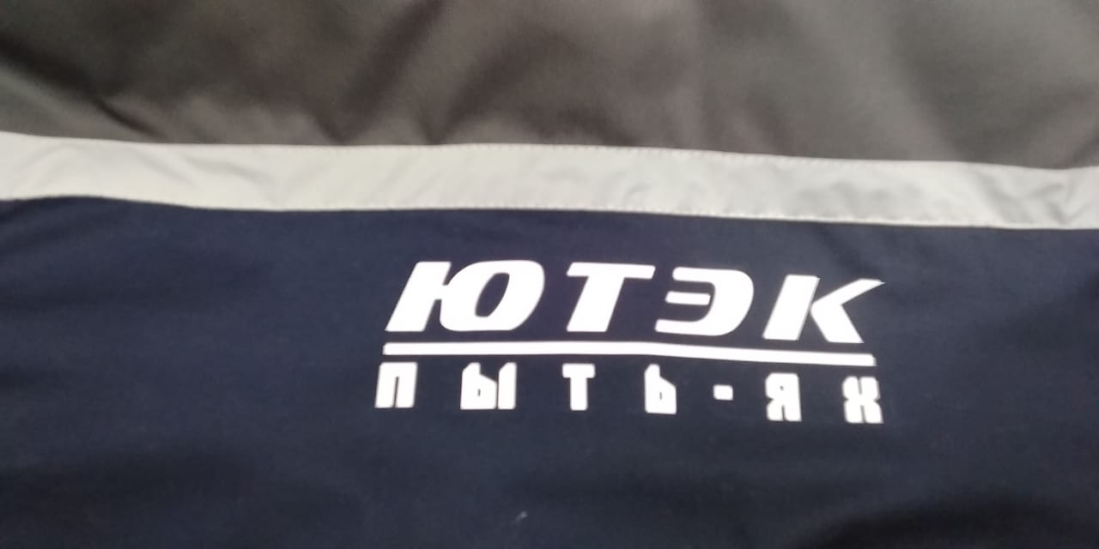

Размеры: 20см х 6 см (печать одноцветная)

Требования к качеству товара, срок годности.
Качество поставляемого Товара должно соответствовать действующим в РФ стандартам (ГОСТ, ТУ), подтверждаться сертификатом завода-изготовителя, а также соответствовать иным требованиям, указанным в предложении о технических, функциональных характеристиках (потребительских свойств) и качественных характеристиках товаров.
Наличие сертификатов качества, свидетельств о регистрации, гигиенических сертификатов, паспортов качества заверенных подлинной печатью потенциального контрагента обязательно.
Качество поставляемого товара должно соответствовать стандартам и техническим условиям. Гарантия качества действует в течении сроков, указанных в ГОСТах, ТУ и сертификатах качества.
Гарантийный срок хранения не менее 3 лет с даты изготовления.
Весь товар поставляется в цельной заводской упаковке без внутренних повреждений, имеет этикетку с информацией о производителе (наименование, адрес). Упаковка должна предохранять товар от порчи во время транспортировки, перегрузки и хранении в необходимых условиях.

Технические характеристики.
Поставляемый товар должен соответствовать требованиям действующей нормативной документации и удостоверяться паспортом, сертификатом соответствия продукции или другим документом, заверенным ОТК завода-изготовителя и органами Ростехнадзора, а также соответствовать техническим требованиям Заказчика.
Информация о спецодежде, обуви должна содержать следующие сведения:
- наименование товара должно быть понятным, конкретно и достоверно характеризовать товар, раскрывать его природу, место происхождения, позволять отличать данный товар от других.
Наименование товара должно быть нанесено четко различаемым шрифтом. Наименование товара должны соответствовать наименованиям, установленными в Национальных стандартах РФ;
- наименование и местонахождение изготовителя (юридический адрес);
- товарный знак изготовителя;
- состав;
- условия хранения;
- дата изготовления и дата упаковывания;
- информация о товаре должна быть расположена на каждой единице потребительской тары в удобном месте;
- информация должна быть четкой и легко читаемой. Маркировка должна быть четкой, не должна влиять на качество товара.
При отсутствии одного вида товара, возможна его замена на равноценный по согласованию с Покупателем.

Условия поставки Товара после подписания договора.
Участник, с которым заключен договор поставки, обязан предоставить полное количество запрашиваемых позиций спецодежды, обуви, указанных в настоящем техническом задании согласно условиям договора поставки, в том числе с уже нанесёнными на одежду фирменными логотипами АО «ЮТЭК-Пыть-Ях».
Внешний вид поставляемой продукции должен в обязательном порядке соответствовать фотографиям, указанным в настоящем техническом задании.

